目录

高校科研人员使用流程 1

1.登录 2

1.1免密登录 2

1.2微信扫码登录 2

1.3高校成果空间登录 4

1.4完善个人信息 5

2高校机构管理员相关操作 6

2.1审核、管理人员信息 6

（1）审核人员信息 6

(2)新增、修改高校人员信息 7

2.2专利申请前评估业务操作 7

（1）申请审核 7

（2）评估申请上传 8

（3）专利报告打印 9

3高校成果持有人业务操作 12

3.1 评估申请上传 12

3.2专利报告打印 13

3.3结果申诉 14

3.4评估状态查询 15

# 高校科研人员使用流程

登录注册流程：

等待高校管理员审核通过

完善个人信息

注册登录

申请前评估工作流程

学校审核（形神和支付方式审核）

科研人员提交技术交底书

平台分配

专家评估

打印评估报告

使用问题可咨询电话：029-88668667

# 1.登录

## 1.1免密登录

系统登录网址：https://jszy.sneducloud.com/fwpt/#/index

在登录页面输入手机号并获取验证码，使用验证码登录。登录成功后会自动注册为个人用户。

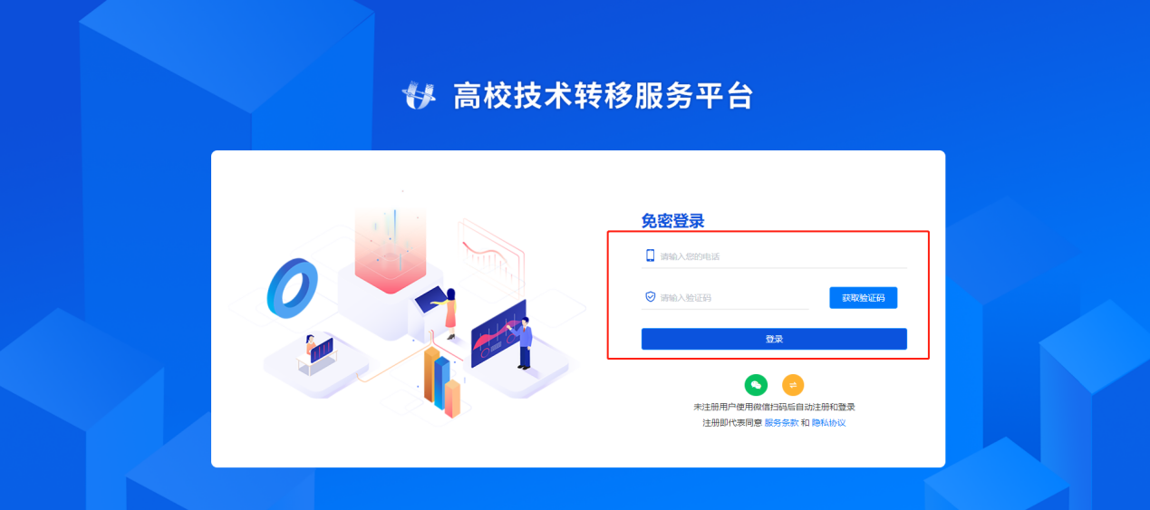

## 1.2微信扫码登录

在登录页面点击微信小图标

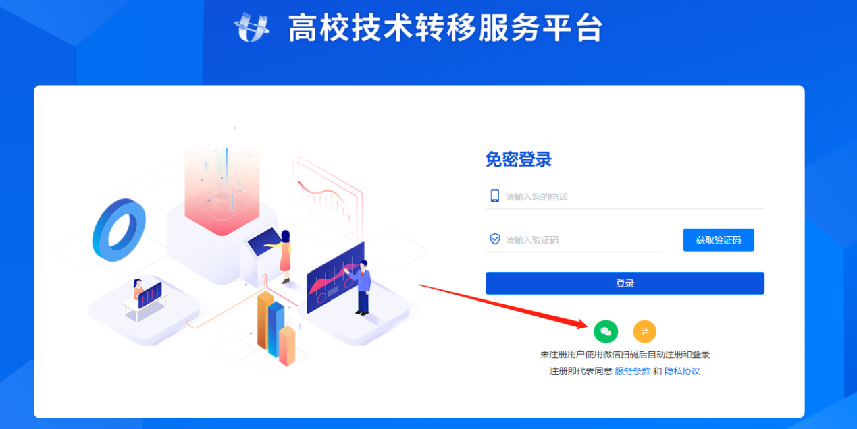

打开微信二维码页面，使用微信的扫一扫功能进行扫码并授权。



如果未绑定账号或未注册账号，那么需要输入账号信息（非必填，用于高校成果空间账号绑定）、手机号及验证码完成微信用户绑定。下次可以直接进行扫码登录。

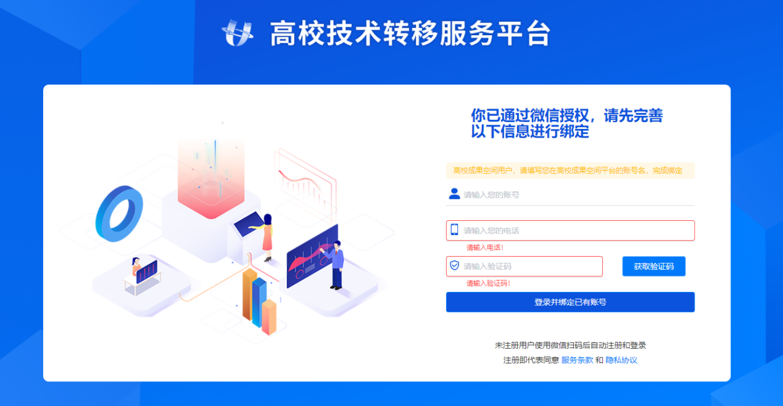

## 1.3高校成果空间登录

在登录页面点击高校成果空间小图标

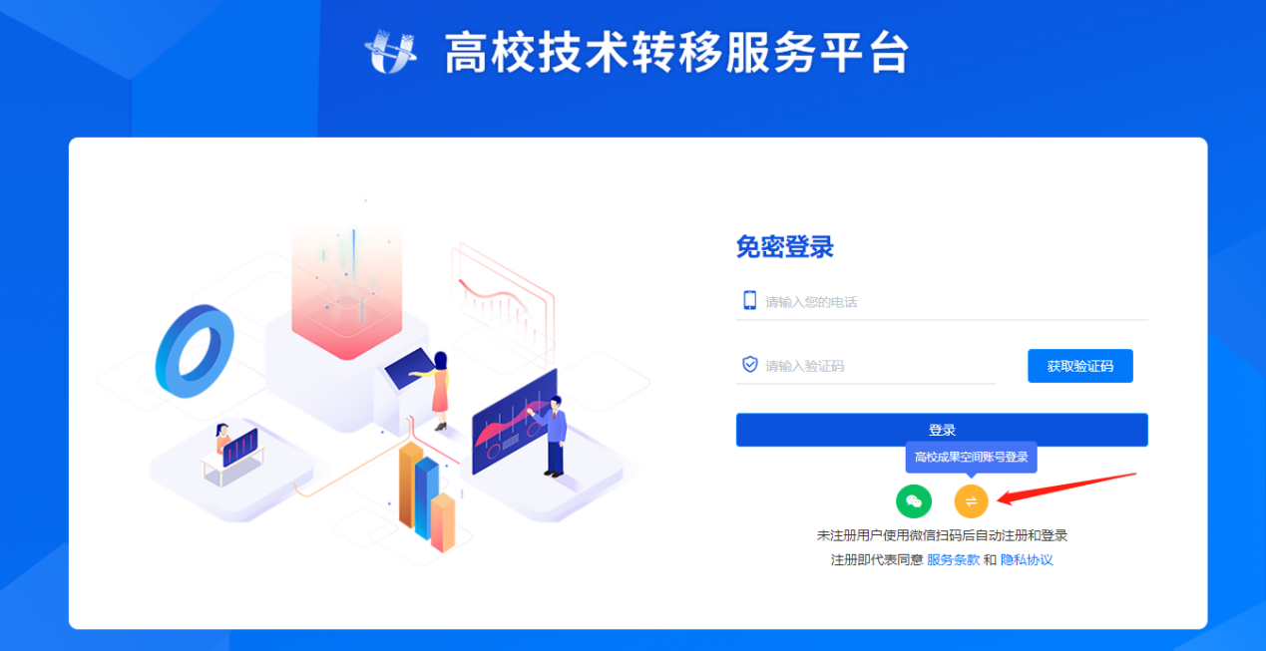

打开高校成果空间账号登录页面，输入账号信息、手机号和验证码并选择用户类型，点击登录完成高校成果空间账号登录。（采用成果空间账号登录成功后，系统已经将手机号码同成果空间账号绑定，后续登录直接采用1.1介绍的，电话号码登录即可，不用再选择成果空间账号登录）

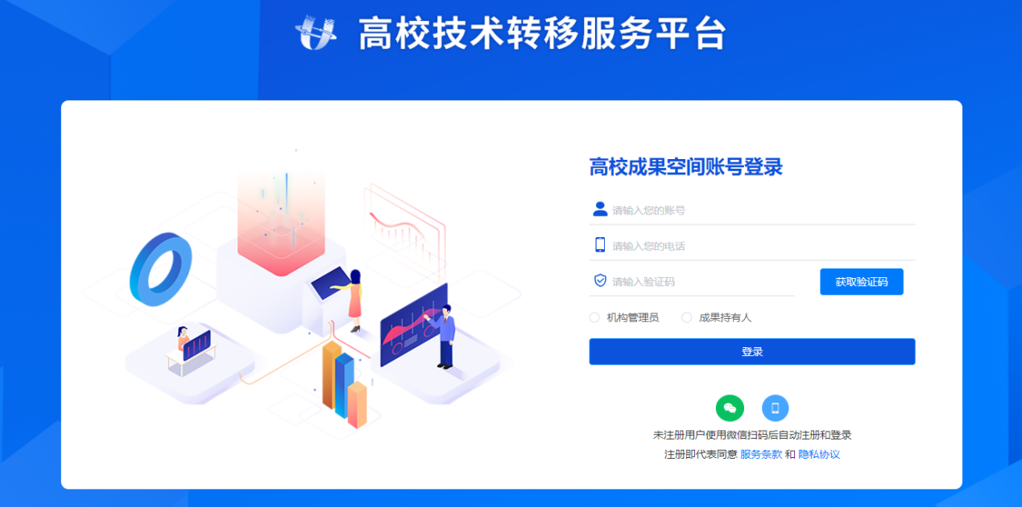

## 1.4完善个人信息

用户在登录到系统中后会默认注册用户信息且状态为“待审核”，该状态下的用户只能进行查看操作，这时候需要用户进行个人信息的完善，如下图所示，用户点击右上的显示个人中心和退出登录，点击个人中心。

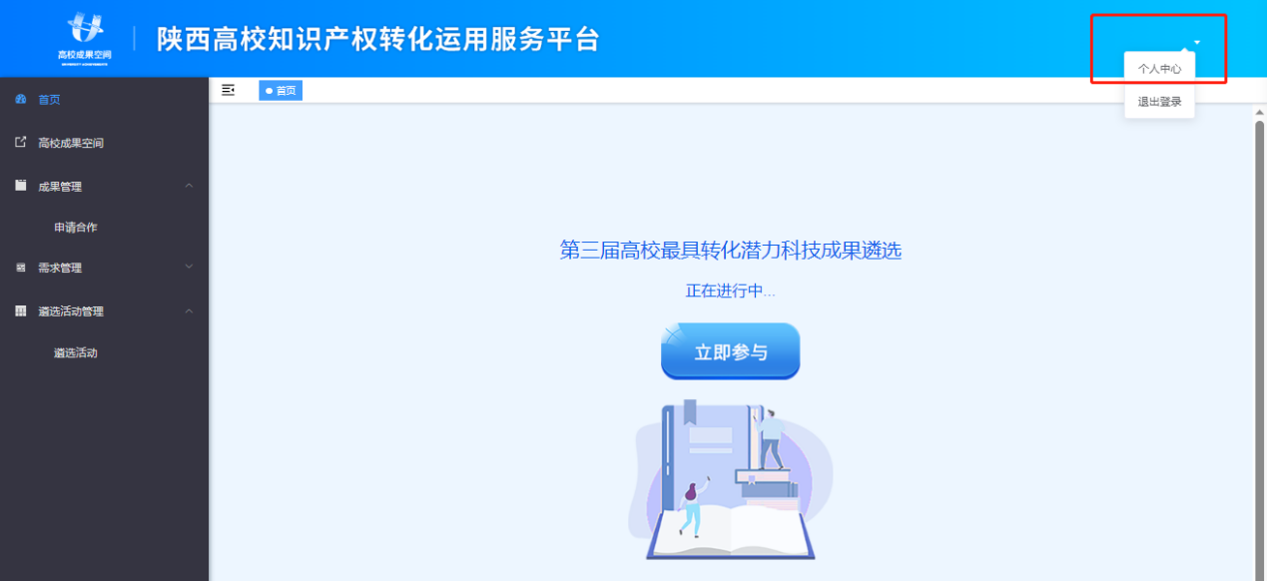

用户在个人中心页面输入姓名、性别、所属机构（所属高校）、职务、电话（登录的手机号，不可修改）、邮箱、民族（非必填），并勾选免责声明条款后点击“保存”完成个人信息的完善，需要机构管理人员审核通过后才能开放其余操作权限。

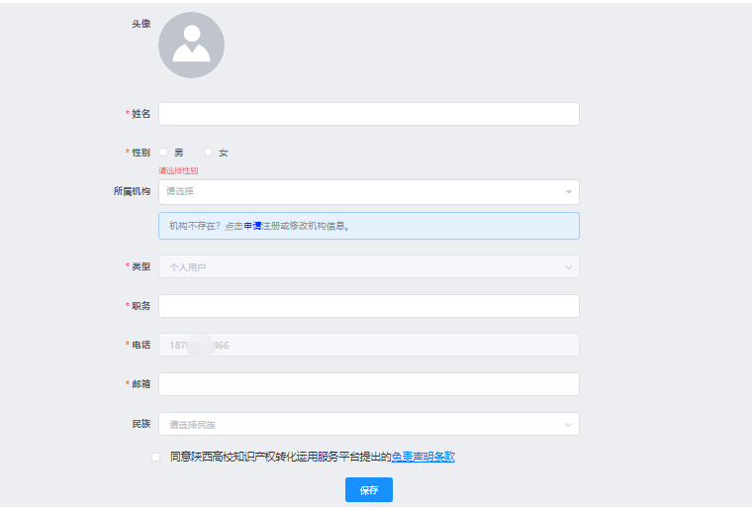

# 2高校机构管理员相关操作

## 2.1审核、管理人员信息

### （1）审核人员信息

机构管理员可以对自己机构下人员进行审核操作，点击“基础信息”菜单的“账号管理”，打开账号管理页面，在列表页操作栏点击【审核】，可以进行“通过”和“退回”操作，退回需要填写退回原因。

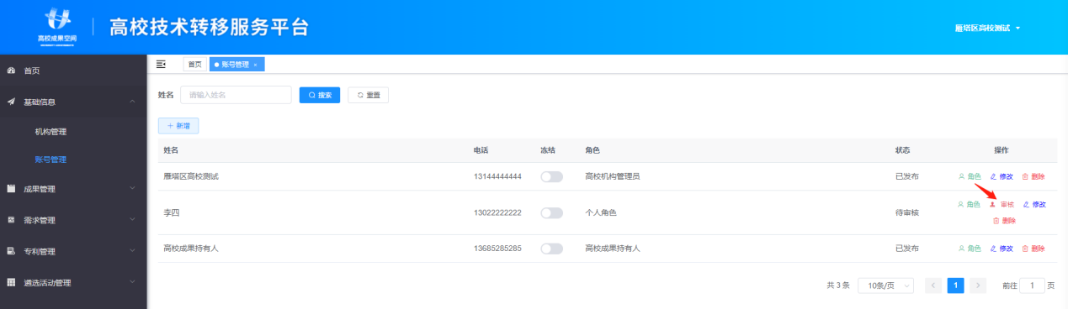

### (2)新增、修改高校人员信息

机构管理员可以对自己机构下人员进行角色分配管理操作，点击“基础信息”菜单的“账号管理”，打开账号管理页面，在列表页面左上角点击【新增】按钮，填写新增人员信息。

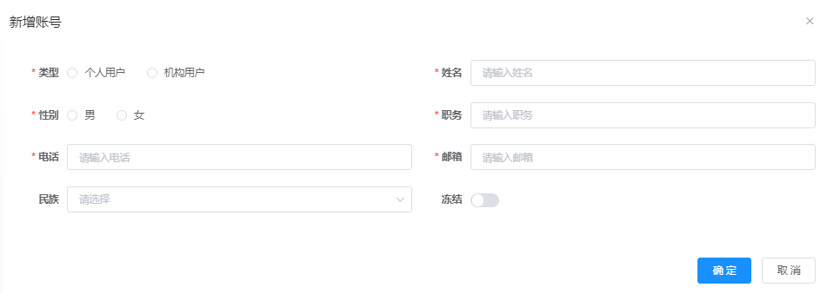

用户类型一般选择“机构用户”，其它信息如实填写，点击确认，已经新建好用户账户信息。

在列表界面，搜索刚新建好的用户，点击该用户数据条后的【角色】按钮，选择用户角色类型。

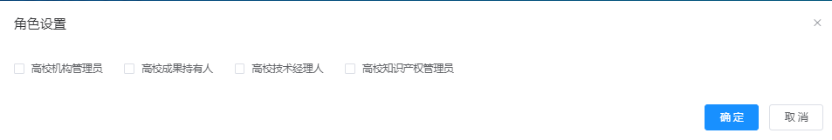

高校机构管理员：即作为所属高校管理人员，可以审核，管理高校的项目和人员（请谨慎新建管理员角色，管理员拥有该校所有项目、人员的管理权限）

成果持有人：可以上传技术交底书、上传成果等（目前只开放部分功能）

技术经理人：可以跟踪、维护高校技术成果、发布相关需求

高校知识产权管理员：审核、管理、查看高校所有的申请前评估项目。

## 2.2专利申请前评估业务操作

### （1）申请审核

用户可以在评估申请菜单中进行审核专利操作。点击操作栏【审核】按钮，打开专利审核页面，可以进行“通过”、“不通过”操作，通过后专利审核通过，可以进行分配操作，不通过则有专利申请人进行编辑重新提交审核。

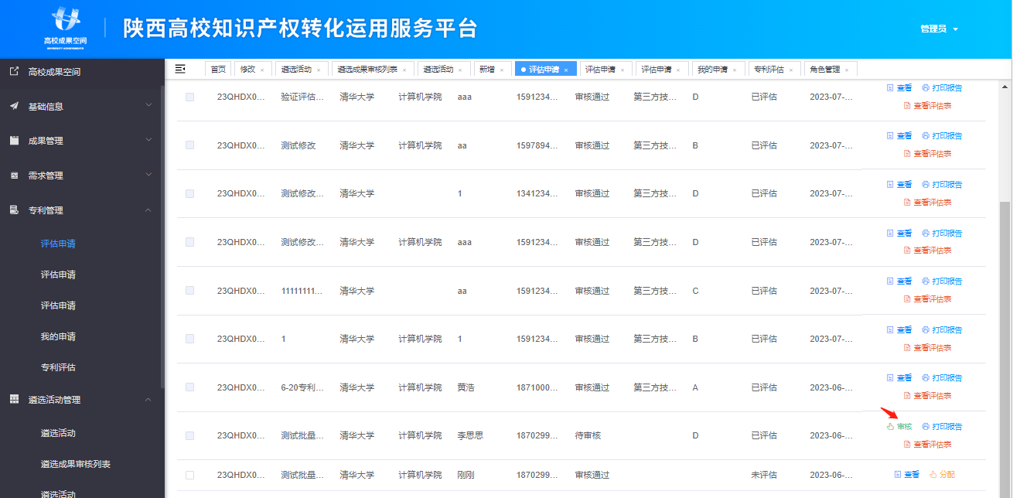

### （2）评估申请上传

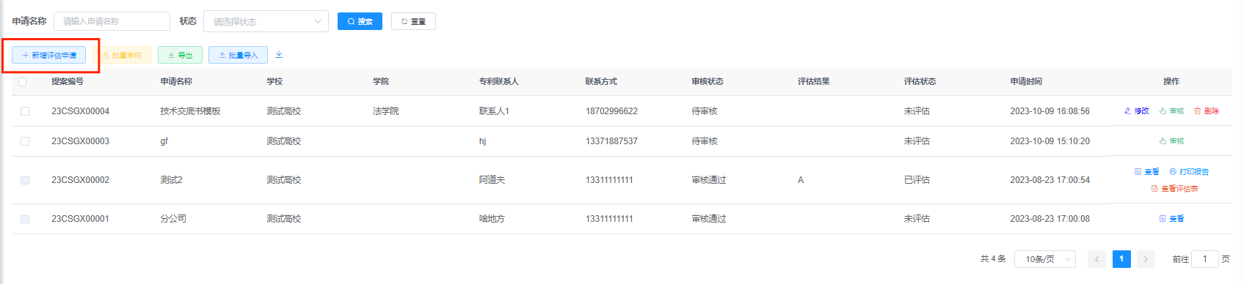点击左侧“专利管理-》评估申请”菜单，点击【新建评估申请】按钮。

导出功能支持可以将所有的申请项目导出为excel形式

批量导入：按照定义模板填写相关字段，按照提示即可批量导入申请书和技术交底书，注意批量导入旁边的下载按钮可以下载批量导入的excel模板。

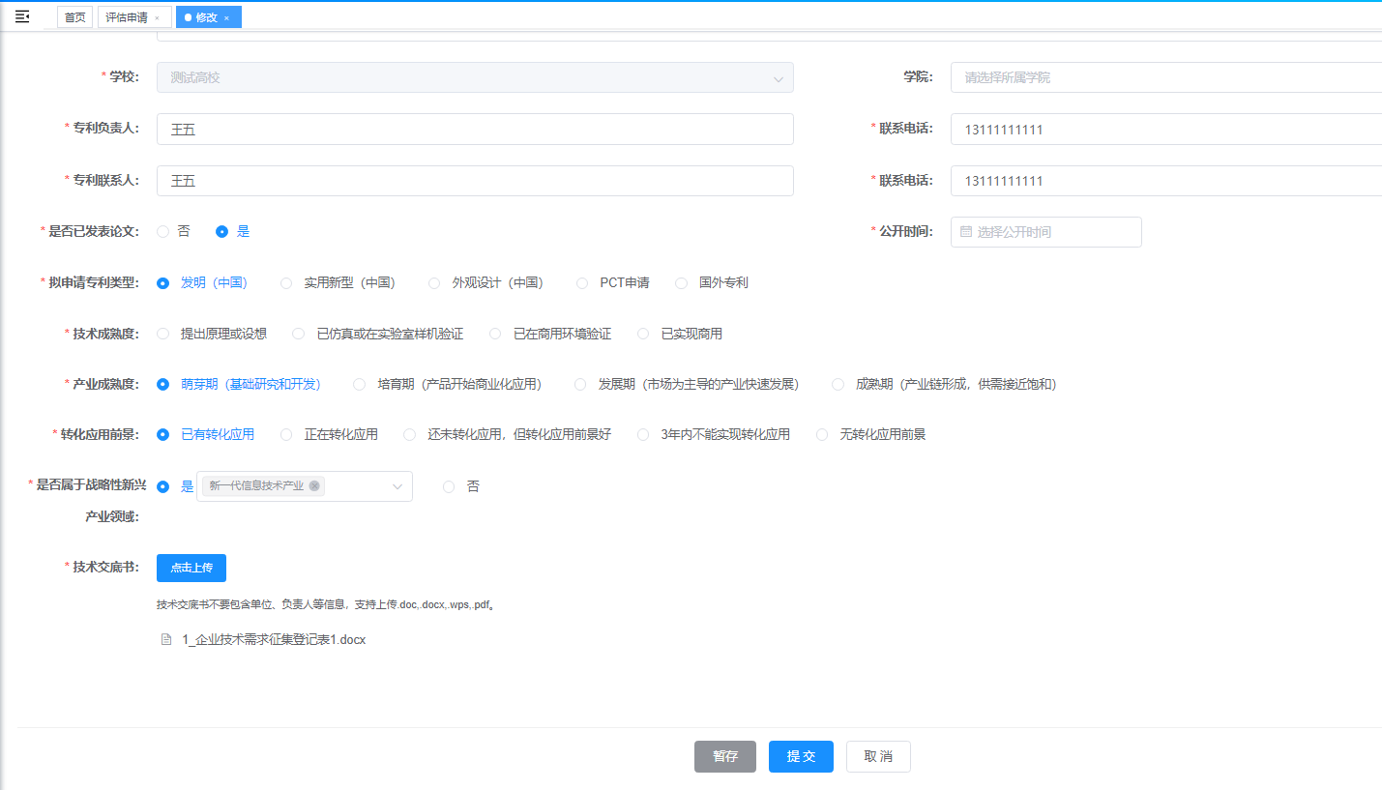

在评估申请披露页面完成信息填写，点击【提交】按钮，出现如下界面，如果是由学校统一结算评估费用，则选择高校支付，否则选择个人支付，按照提示完成支付即可。

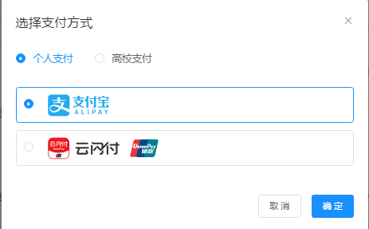

### （3）专利报告打印

用户可以在专利评估菜单中进行查看已评估完成专利的评估结果。在列表页点击【评估结果】按钮，打开评估结果页面，可以查看专利申请自评表和评估报告。

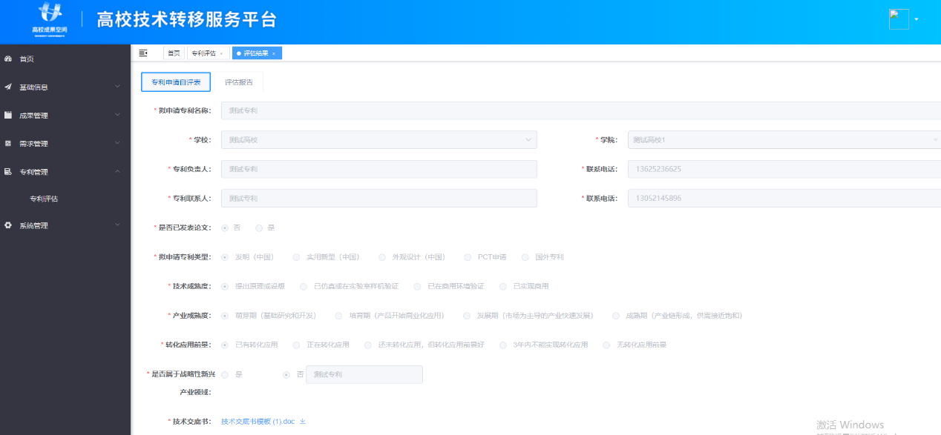

专利申请自评表

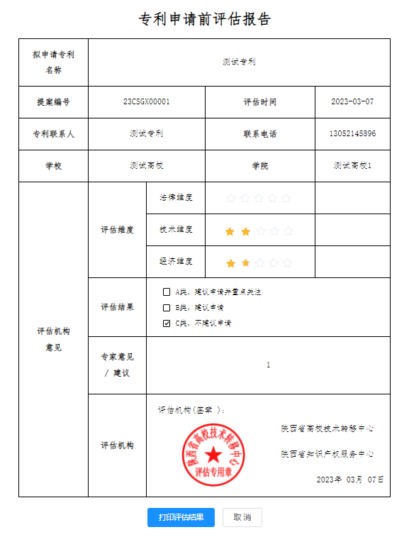

# 3高校成果持有人业务操作

## 3.1 评估申请上传

登录系统后，进入系统主页面，点击左侧“申请前评估-》我的申请”菜单，点击【新建评估申请】按钮。

技术交底书可按照各学校自己的模板编制，也可以下载系统的模板编制填写完成后，然后以doc、wps、或者pdf等文件形式上传。

在评估申请披露页面完成信息填写，点击【提交】按钮，出现如下界面，**如果是由学校统一结算评估费用，则选择高校支付，否则选择个人支付**，按照提示完成支付即可。



支付成功后，此条申请将提交成功，进入待审核状态，等到高校管理人员审核通过后，由评估机构专业人员评估，出具报告。

## 3.2评估结果查看和专利报告打印

已经完成评估的申请，用户可以在申请前评估列表页面看到，选择要查看的申请后的【打印报告】按钮，可以查看专利申请自评表和评估报告。选择在线打印评估报告或者下载评估报告。



专利申请自评表



## 3.3结果申诉

对于评估结果为C或者D的申请，**申请人可以进行一次申诉**，在进行一次评估。在申请列表界面，点击需要申请的条目后的【申诉复议】按钮



申诉复议的请求将会发送给该校管理人员进行审核。审核通过后由专业机构进行复议评估，出具最终评估结果。

## 3.4评估状态查询

在评估申请列表界面，可以看到各条评估申请所处的状态

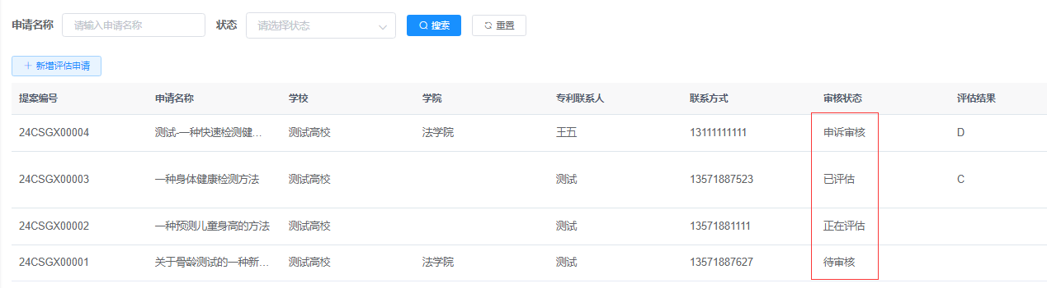

已保存：已经暂时保存的申请条目，可以再进行修改，提交

待审核：已经提交的申请，正在等待高校管理人员审核通过。

审核不通过：高校管理人员审核未通过，可按照审核意见重新修改提交。

待分配：高校管理人员审核通过，由运营团队正在分配评估机构。

评估中：评估机构正在进行评估

已评估：已经完成评估的申请，可以查看，打印评估报告

申诉审核：申请人对结果有异议，申请再一次复议，正在复议的状态。